FACVEST – Faculdades Univest
Curso: Ciências da Computação
Disciplina: Gerência de Sistemas Distribuídos

ARQUITETURA DE GERENCIAMENTO OSI

" Existem muitos fabricantes e fornecedores de rede, cada qual com sua própria concepção. Sem coordenação, haveria um caos completo, e os usuários nada conseguiriam. "
Tanenbaum, [Tan97]

O Modelo de Gerenciamento OSI, foi apresentado pela ISO em 1989 na forma de uma arquitetura de gerenciamento capaz de atender à enorme diversidade de elementos gerenciáveis existentes em uma rede [BRI97]. Como parte integrante do próprio Modelo de Referência para Interconexão de Sistemas Abertos (RM-OSI - Reference Model - Open Systems Interconnection), o Gerenciamento OSI é um modelo para gerência de redes parcialmente adotada em plataformas/pacotes/ferramentas de software utilizados na gerência de redes TCP/IP. Desta forma, na abordagem que faremos em relação a este padrão de gerenciamento de redes, estaremos preocupados em identificar seus principais componentes, juntamente com aspectos teóricos que complementam o Modelo de Gerenciamento da Internet.

A arquitetura de gerenciamento OSI define:
ð as estruturas de gerenciamento passíveis de serem empregadas
ð os componentes de um sistema de gerenciamento
ð a estrutura da informação de gerenciamento
ð os serviços e protocolos para troca de informações de gerenciamento

Estruturas de gerenciamento

A estrutura de gerenciamento refere-se aos três enfoques definidos pela ISO em: Gerenciamento de Sistemas, Gerenciamento de Camada e Operação de Camada.
O Gerenciamento de Sistemas, conforme apresentado na figura a seguir, foi idealizado para monitorar e controlar o sistema como um todo. Para tanto, prevê funções de gerenciamento em todas as camadas da pilha de protocolos e seu escopo de abrangência é o mais completo.
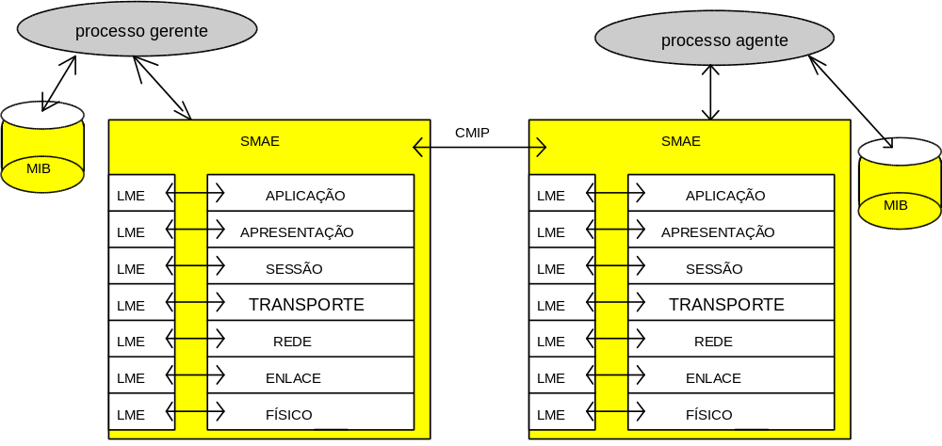
Gerenciamento de Sistemas
O Gerenciamento de Camada consiste na monitoração e controle dos recursos de uma camada de forma isolada e independente, conforme ilustrado na figura a seguir. Pode-se, por exemplo, enfocar aspectos da camada de transporte, analisando-se o número de conexões estabelecidas com sucesso e o número de tentativas, sem sucesso, de estabelecimento de conexões, para identificar situações de sobrecarga ou ociosidade nos sistemas. Esta abordagem, no entanto, não contempla um relacionamento com as atividades das outras camadas de protocolo; ela é útil para controlar recursos que, por sua natureza, não suportam uma arquitetura completa (todas as sete camadas do RM-OSI).

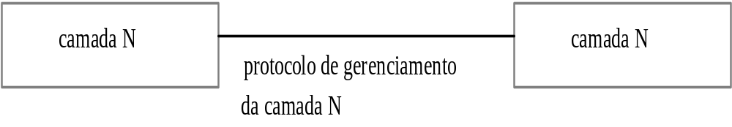
Gerenciamento de Camada

A estrutura de Operação de Camada, mostrada na figura a seguir, restringe-se à monitoração e controle de uma única instância de comunicação. Neste caso, as informações de gerenciamento são concernentes à uma conexão. Por exemplo, na camada de transporte, pode-se ter várias conexões ativas; a operação de camada trata da gerência de cada uma destas conexões, de forma independente. Esta estrutura se aplica quando é desejável que, por exemplo, o usuário fique encarregado de gerenciar a sua própria conexão.
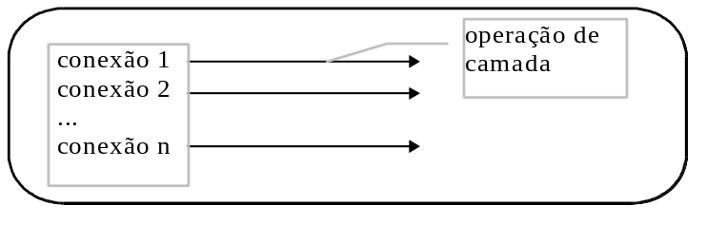
Operação de Camada

Componentes de gerência OSI

O ambiente de gerenciamento OSI é composto por elementos gerenciados, agentes e gerentes. Os elementos gerenciados são representados por objetos gerenciados, seguindo o paradigma da Abordagem de Orientação a Objetos. Os agentes e gerentes são entidades usuárias do serviço de gerenciamento OSI e são denominados de MIS-Users (Management Information Service - Users). Os papéis assumidos por estas entidades não são fixos, isto é, um MIS-User pode executar o papel de gerente em um contexto, definido por uma associação, e um papel de agente em outro contexto, definido por outra associação. A figura 2.4 ilustra um possível cenário de um ambiente de gerenciamento OSI.
No Modelo de Gerenciamento OSI [BRI97], um gerente transmite operações de gerenciamento aos agentes a fim de obter informações atualizadas sobre os objetos gerenciados, visando monitoramento e/ou controle. Um agente recebe as operações de gerenciamento emitidas pelo gerente e executa as ações necessárias sobre os objetos gerenciados. Um agente pode, ainda, transmitir ao gerente notificações geradas pelos objetos gerenciados ou notificações sobre a ocorrência de eventos. Um objeto gerenciado representa um recurso sujeito ao gerenciamento, sua definição é efetuada em termos de atributos, das operações a que pode ser submetido, das notificações que pode emitir e de seus relacionamentos com outros objetos gerenciados. O conjunto de objetos gerenciados, constitui a Base de Informações de Gerenciamento (MIB - Management Information Base).

O Modelo de Gerenciamento OSI, possuí um serviço e um protocolo para troca de informações de gerenciamento, denominados, respectivamente, CMIS (Common Management Information Service) e CMIP (Common Management Information Protocol). A Figura 5 apresenta um diagrama com os principais componentes.

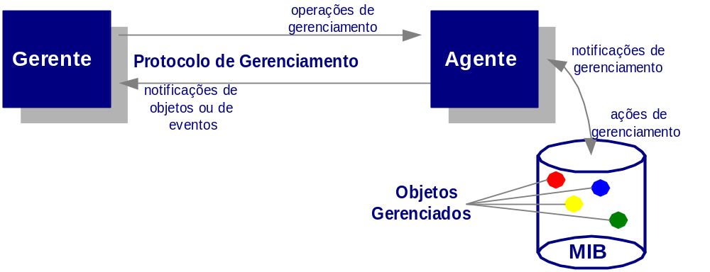

Principais Componentes do Gerenciamento OSI

Áreas Funcionais

Em virtude da complexidade natural das redes de computadores, gerenciá-las de forma eficiente e eficaz representa um grande desafio. Preocupada em facilitar e organizar o desenvolvimento de projetos (construção e ou utilização de software) destinados ao gerenciamento de redes, a ISO propõe no Modelo de Gerenciamento OSI, a divisão das tarefas/processos de gerenciamento em cinco áreas funcionais: Gerenciamento de Falha, Gerenciamento de Contabilização, Gerenciamento de Configuração, Gerenciamento de Desempenho e Gerenciamento de Segurança, as quais estão descritas de forma resumida na Tabela a seguir [Sta96 BRI97].

Descrição resumida das áreas funcionais do Gerenciamento OSI

Área Funcional | Funcionalidades
Gerenciamento  De  Falha | Compreende um conjunto de facilidades que habilitam a detecção, o isolamento e a correção de operações anormais no ambiente de rede gerenciado.
Gerenciamento  de  Contabilização | Compreende um conjunto de facilidades que permitem a apropriação dos custos e tarifação em decorrência da utilização dos objetos gerenciados.
Gerenciamento  de  Configuração | Tem como função controlar e monitorar as condições do ambiente de rede, identificando e ocasionando mudanças no estado dos objetos gerenciados.
Gerenciamento  de  Desempenho | Oferece um conjunto de funções para medir, monitorar, avaliar e relatar os níveis de desempenho alcançados pela rede.
Gerenciamento  de  Segurança | Trata de questões relacionadas a garantir a política de segurança definida para rede, além de cuidar da segurança do próprio gerenciamento.

Embora esta classificação tenha sido desenvolvida para ambientes de rede OSI (modelo de sete camadas), esta forma de organizar o gerenciamento da rede tem sido amplamente aceita por fabricantes de sistemas de gerenciamento, podendo e devendo ser adotada no escopo do gerenciamento do Modelo Internet, foco principal do nosso curso.

Serviços e Protocolos de Comunicação

A comunicação entre as entidades de gerenciamento Gerente e Agente é realizada pelo protocolo CMIP (Common Management Information Protocol), definido em [ISO/IEC 9596].
No caso especial de gerenciamento de redes de telecomunicações, também é permitida a utilização do protocolo FTAM (File Transfer Access and Management) para a transferência de informações de gerenciamento entre agentes e gerentes. Esta facilidade tornou-se essencial devido à necessidade de transferência de grandes quantidades de dados neste ambiente.
Os serviços de gerenciamento disponíveis para as entidades gerentes e agentes são definidos pelo CMIS (Common Management Information Service), descrito em [ISO/IEC 9595]. Neste documento são definidos dois serviços de gerenciamento: o serviço de operações de gerenciamento e o serviço de notificações de gerenciamento. As operações de gerenciamento são emitidas pelos MIS-Users (Management Information Service - Users), que são entidades de gerenciamento no papel de gerente; as notificações são emitidas pelos MIS-Users (Management Information Service - Users) que assumem o papel de agente. A figura a seguir mostra um cenário de comunicação onde são trocadas operações e notificações de gerenciamento.
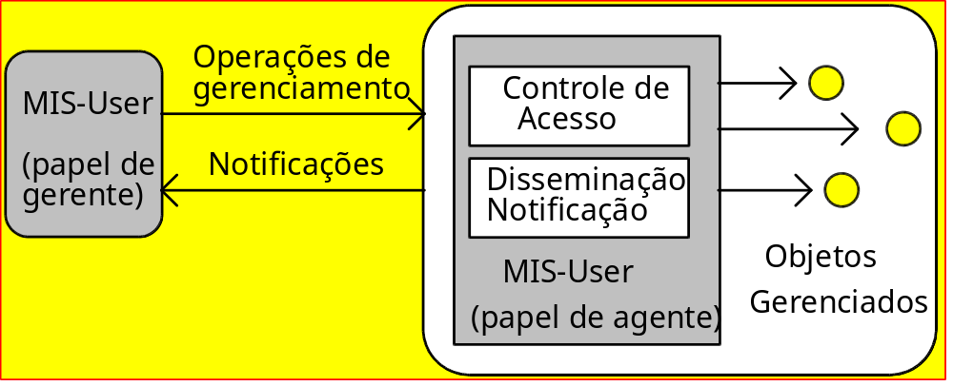
Serviços de Gerenciamento

As operações de gerenciamento podem sofrer um controle de acesso dependendo da especificação dos objetos gerenciados, isto é, dependendo da definição do objeto, a operação pode ter sucesso ou ser negada ao MIS-User solicitante. Na figura 5.5, observa-se que existe uma função de controle de acesso associada ao MIS-User agente. Esta função tem como objetivo principal, autenticar o Gerente na solicitação de uma associação e verificar sua autoridade na execução de operações de gerenciamento. Mais detalhes desta função serão apresentados no capítulo 5 onde é descrita a Função de Controle de Acesso no Modelo Funcional de Gerenciamento OSI.
As notificações representam informações sobre eventos ocorridos no sistema gerenciado e são enviadas ao destinatário através da utilização do serviço M-EVENT-REPORT, definido no CMIS. Na figura acima, pode-se observar a função de disseminação de notificações que consiste em um suporte funcional ao MIS-User agente para a identificação dos destinatários para os quais devem ser repassadas as notificações geradas pelos objetos gerenciados. A tabela a seguir mostra as primitivas de serviço de gerenciamento definidas pelo CMIS.
Embora uma notificação possa ser gerada como efeito colateral de uma operação de gerenciamento, ela não pode ser considerada como uma resposta à uma operação. As operações de gerenciamento são emitidas por iniciativa de um gerente. Se uma operação de gerenciamento for solicitada no modo confirmado, então ela será respondida através das primitivas response e confirm; caso contrário, nenhuma resposta será gerada. Uma notificação é emitida por iniciativa do MIS-User agente que, por sua vez, pode solicitar este serviço no modo confirmado ou não confirmado.

Funções de Gerenciamento

Apesar de apresentarem objetivos distintos [BRI97], as áreas funcionais relacionam-se no sentido de que informações geradas em uma área podem ser utilizadas como suporte para decisões em outras áreas.

Com o propósito de estabelecer um referencial teórico para a especificação, desenvolvimento e/ou aplicação de processos para o gerenciamento de redes, algumas funções serão abordadas considerando-se os requisitos e características do Gerenciamento Internet.

Visando estabelecer um contexto prático, os aspectos teóricos serão relacionados ao gerenciamento de um roteador. A título de exemplificação, serão objeto de estudo em nosso curso, as seguintes funções de gerenciamento:

- Função de Gerenciamento de Estado [ISO 10164-2]
- Função de Relatório de Alarme [ISO10164-4]
- Função de Medida de Contabilização [ISO10164-10]

Função de Gerenciamento de Estado

O gerenciamento de estado se dá através do monitoramento de objetos que expressam a operacionalidade de um recurso (dispositivo, aplicação ou serviço) da rede em um dado instante.

Como exemplo, temos o monitoramento de uma determinada interface de um roteador, cujo agente, ao ser requisitado por um gerente, informa o estado operacional da interface.

Dentre as possibilidades de aplicação desta função, é possível detectar três tipos de estados de gerenciamento:

Estados  De  Gerenciamento | Operacional | Habilitado (enable)
Estados  De  Gerenciamento | Operacional | Desabilitado (disable)
Estados  De  Gerenciamento | de Utilização | Desativado (idle)
Estados  De  Gerenciamento | de Utilização | Ativado (active)
Estados  De  Gerenciamento | de Utilização | Ocupado (busy)
Estados  De  Gerenciamento | de Utilização | Desconhecido (unknown)
Estados  De  Gerenciamento | Administrativo | Desbloqueado (unlocked)
Estados  De  Gerenciamento | Administrativo | Bloqueado (bloqueado)
Estados  De  Gerenciamento | Administrativo | Finalizando (shutting down)

Função de Relatório de Alarme

Um dos propósitos desta função é apoiar a manutenção das condições operacionais e da qualidade dos serviços do ambiente gerenciado. A Função de Relatório de Alarme [BRI97], define mecanismos que permitem monitorar a taxa de erros do sistema e a evolução do nível de severidade dos alarmes. Dentre as classes básicas de alarme, podemos destacar:

Alarme de qualidade de serviço: Rlacionado à degradação da qualidade de serviço.
Alarme de processamento: Associado a falhas de processamento ou de software.
Alarme de equipamento: Associado a falhas de equipamentos.

Função de Medida de Uso

A Função de Medida de Uso estabelece os critérios para criação de mecanismos destinados à coleta, controle e registro de informações relacionadas à utilização de recursos e serviços, e à identificação dos usuários e/ou assinantes. As medidas de uso efetuadas poderão ser utilizadas para redimensionar os recursos, incentivar a utilização dos serviços em horários de menor pico, estabelecer e controlar cotas e associar tarifas para efeito de faturamento e cobrança.

Em redes cujos recursos e serviços são disponibilizados gratuitamente ou possuem critérios de arrecadação indiretos, esta função pode ser aplicada no monitoramento do uso da rede, em atividades como teletrabalho e ensino à distância. Dessa forma, ao invés de se associarem tarifas para efeito de faturamento e cobrança, podem-se associar níveis de pontuações visando determinar, por exemplo, o perfil das ações e a produtividade dos usuários.

